实验2 基本表的定义、删除和修改
学生专业： 学号： 姓名：
- 实验名称：基本表的定义、删除和修改
- 目的和任务：
1、掌握使用图形化操作和T-SQL语句修改删除数据库和创建数据表；
2、掌握使用图形化操作和T-SQL完成对数据库的修改、查看、删除、分离等操作。
3、掌握使用图形化操作和T-SQL完成增加、修改和删除字段，查看数据表，删除数据表等操作。
- 上机实验内容：
现有关系数据库如下：
数据库名：学生选课数据库
学生表（学号，姓名，性别，年龄，专业）
课程表（课程号，课程名，学分，先行课程号）
选课表（学号，课程号，分数）
用SQL语言实现下列功能：
- 创建数据库[学生选课数据库]（不需要代码，按照上次上机中所创建数据库步骤创建）；
2. 创建[课程表]代码；
课程表(课程号 char(4)，课程名 char（40），先行课程号 char(4)，学分 smallint)
要求设置：主键(课程号)、非空(课程名, 学分)
3. 创建[学生表]代码；
学生表(学号 char(9)，姓名char（20），性别char（2），年龄smallint，专业char（20）)
要求设置：主键(学号)、非空(专业)
4. 创建[选课表]代码；
选课表(学号，课程号，分数smallint)
要求设置：外键(学号，课程号)
- 修改[课程表]，将“学分”列的数据类型改为int；
- 修改[学生表]，在表中增加一列，属性名为“备注”，数据类型为char(20)；
- 修改[学生表]，对“姓名”列增加唯一约束条件；
- 修改[学生表]，删除表中新增的“备注”列；
- 删除[选课表]。
- 实验结果
1）数据库创建的截图
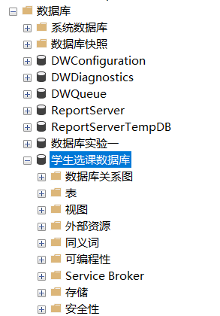

2）创建【课程表】的代码
create table 课程表
(课程号 char(4)primary key not null,
课程名 char(40),
先行课程号 char(4),
学分 smallint not null);

3）创建【学生表】的代码
create table 学生表
(学号 char(9) primary key,
姓名 char(20),
性别 char(2),
年龄 smallint,
专业 char(20) not null);

- 创建【选课表】的代码
create table 选课表
(学号 char(9),
课程号 char(4),
分数 smallint,
primary key(学号,课程号),
foreign key(学号) references 学生表(学号),
foreign key(课程号) references 课程表(课程号));

- 修改【课程表】的代码
alter table 课程表 alter column 学分 int;

- 【学生表】中新增一列的代码

alter table 学生表 add 备注 char(20);

- 【学生表】中增加约束条件

alter table 学生表 add unique(姓名);

- 【学生表】中删除一列的代码

alter table 学生表 drop column 备注;

- 删除【选课表】的代码

drop table 选课表;

